**Информация к проекту решения по заявлению:**

**1.5. Общество с ограниченной ответственностью «Энергомонтаж»**

**Земельный участок:**

кадастровый номер **54:35:041040:6758**;

местоположение:обл. Новосибирская, г Новосибирск, ул Родники, **Калининский район**;

площадь 6026 кв.м.; (планшет 8618).

**Зонирование:** Зона застройки жилыми домами смешанной этажности (Ж-1), Подзона застройки жилыми домами смешанной этажности различной плотности застройки (Ж-1.1)

**Заявленные требования:** *в части уменьшения предельного минимального количества машино-мест для стоянок индивидуальных транспортных средств для объектов капитального строительства в границах земельного участка с 60 машино-мест до 25 машино-мест.*

**Обоснование согласно заявлению:** *в связи**с тем, что геологические характеристики земельного участка являются неблагоприятными для застройки с целью сохранения зеленых насаждений в границах земельного участка и общественно-значимых пространств (нормируемого расстояния до детских площадок, площадок для отдыха взрослого населения многоквартирных жилых домов)).*

**Планируется: строительство магазина**

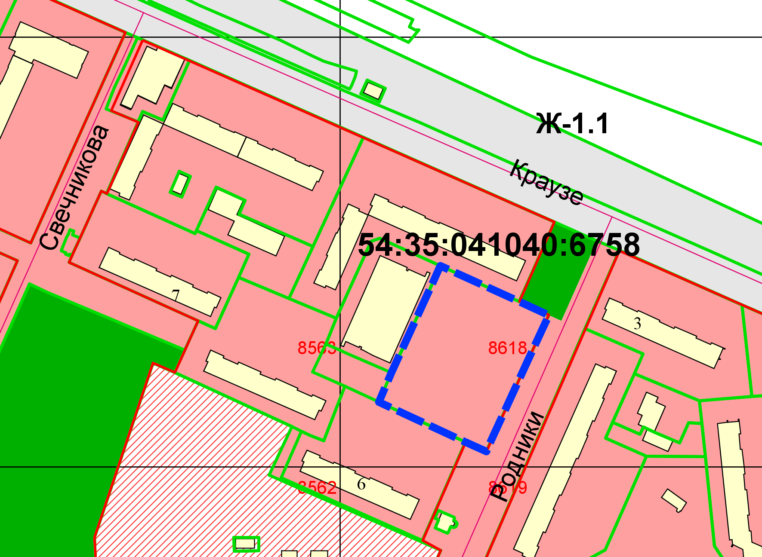

Приложения к заявлению: